[南方医科大学基础医学院研究被撤，图像重复牵出伦理审查潜在危机](https://mp.weixin.qq.com/s?__biz=MzkzNTc5NDgwMw==&mid=2247493132&idx=1&sn=d6aefefa06c9fddeba79b25e23271036&chksm=c3fff0fb23d17881d62b52a4c373dba49e0373fb647cbb680e5ece178d930d0b072bfae8d1a9&scene=126&sessionid=1742142692)

急先锋[先锋科研](javascript:void(0);)2025-03-16 07:10:42浙江

**点击上方蓝字关注先锋科研**



文 | 急先锋

**论文信息**

近日，一项发表于《BMC Cancer》的研究因图像重复使用及缺乏相关伦理审批问题被撤稿。该研究题为“β2AR-HIF-1α-CXCL12 signaling of osteoblasts activated by isoproterenol promotes migration and invasion of prostate cancer cells”异丙肾上腺素激活的成骨细胞β2AR-HIF-1α-CXCL12信号传导促进前列腺癌细胞的迁移和侵袭，由Zhibin Huang , Guihuan Li , Zhishuai Zhang , Ruonan Gu  , Wenyang Wang , Xiaoju Lai , Zhong-Kai Cui , Fangyin Zeng（通讯作者） , Shiyuan Xu（通讯作者）  , Fan Deng（通讯作者）共同完成，通讯作者Fan Deng单位为南方医科大学基础医学院细胞生物学系，通讯作者Shiyuan Xu单位为南方医科大学珠江医院麻醉科，通讯作者Fangyin Zeng单位为南方医科大学第五附属医院检验科。

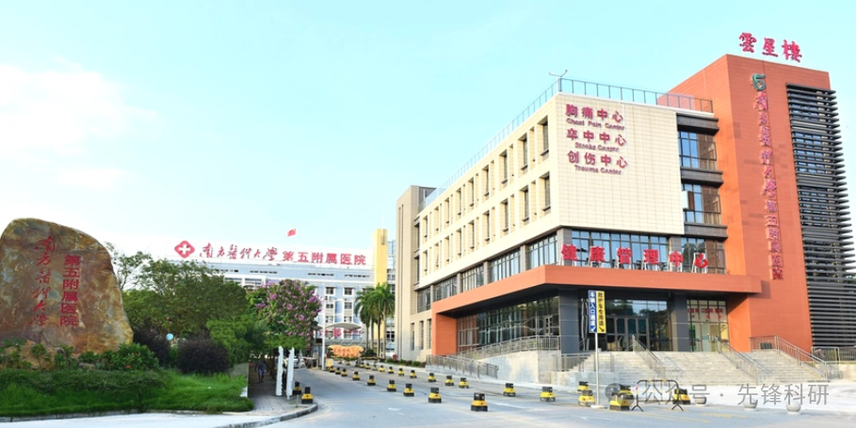

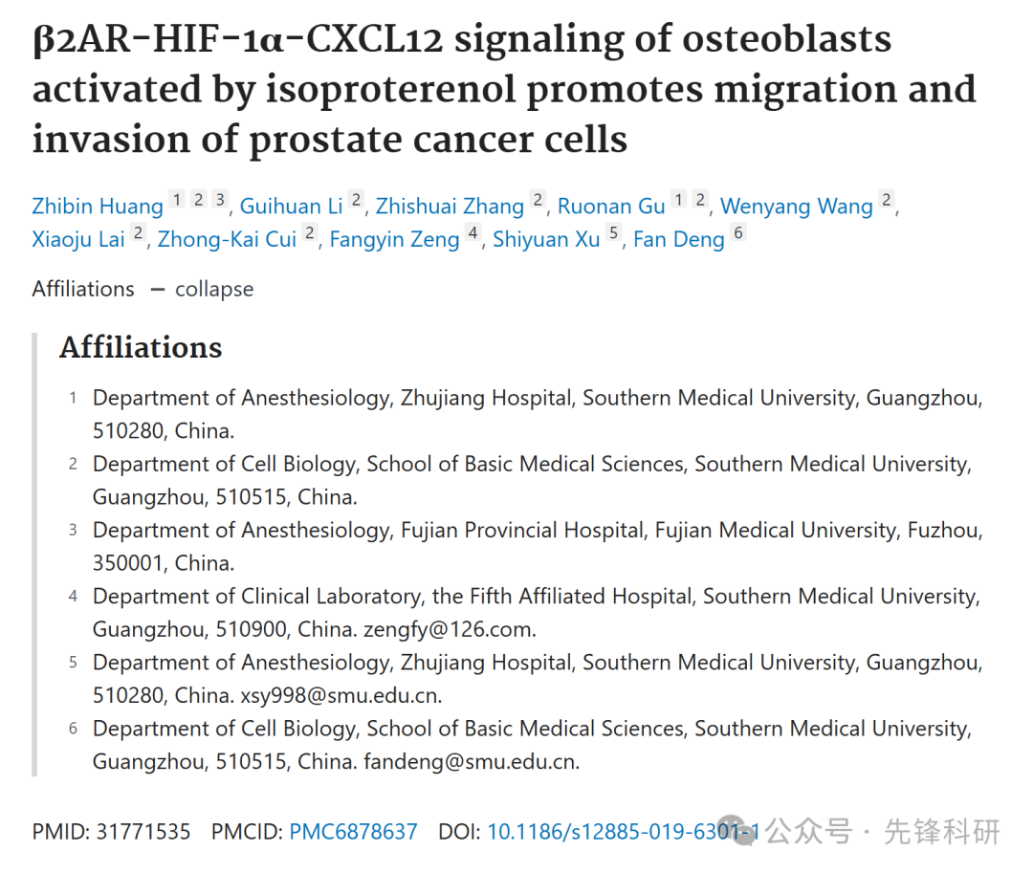

**质疑信息**

2020年2月评论人Indigofera tanganyikensis指出本文存在重复：

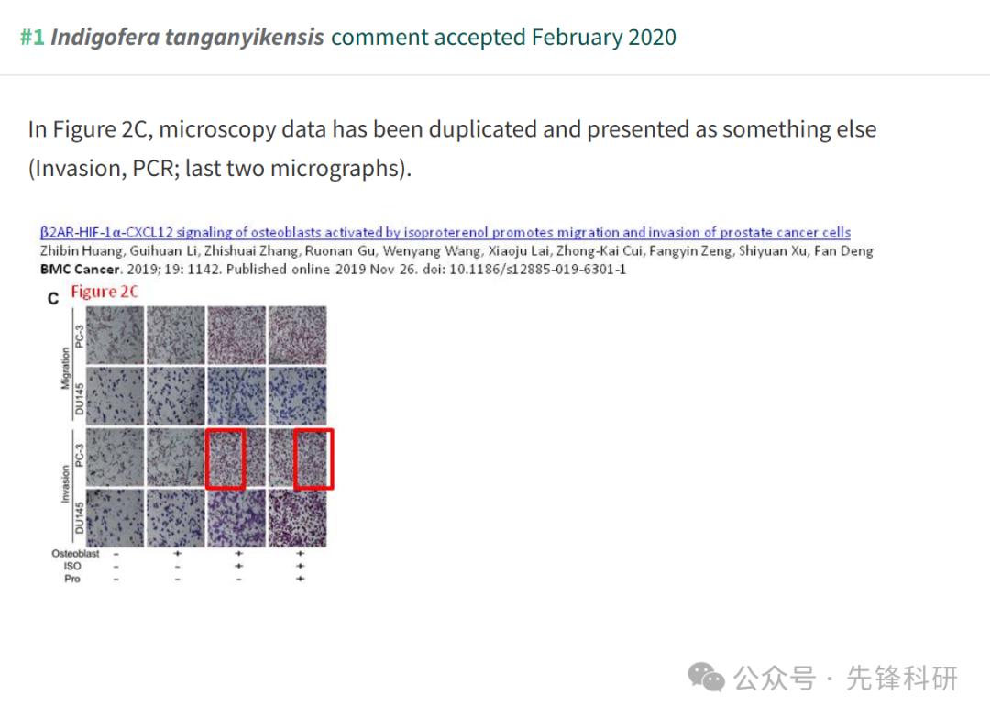

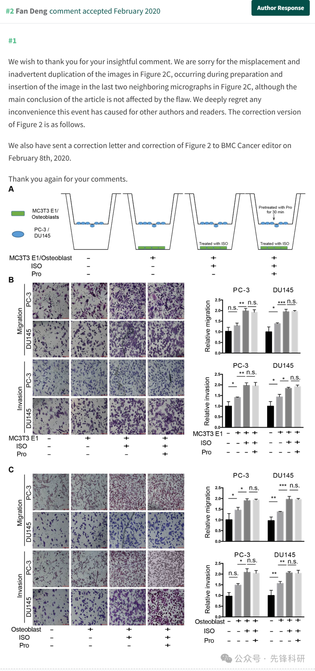

**撤稿信息**

2025 年 3 月 14 日撤回.

“编辑们已经撤回了这篇文章。本文发表后，人们对图 2 C（PC3 侵袭（成骨细胞，ISO）和（成骨细胞，ISO，Pro））和 6D（PC3 迁移（成骨细胞）和（成骨细胞，HIF-1a OE，CXCR5 siRNA））中的相似图像提出了担忧。出版商的进一步检查发现，这些实验是在未经相关伦理批准的情况下进行的。

邓帆、崔忠凯、曾芳茵、张志帅、王文阳、赖小菊、徐世元和顾若楠同意此撤回。Zhibin Huang 和 Guihuan 没有就此次撤稿回应编辑/出版商。

**参考链接：**

https://pubpeer.com/publications/98AD196A3C9EF19B54DAA4B449D054

**END**



**免责申明**

本文中的所有信息均源自学术网站及已公开资料。我们虽努力确保信息的准确性与完整性，但无法对此做出绝对保证。若发现任何纰漏或不实之处，请及时联系公众号后台，以便进行更正或删除。